1.学生使用学号、密码登陆“教务管理系统”；
2.在“主控”界面选择“免修重修”菜单；
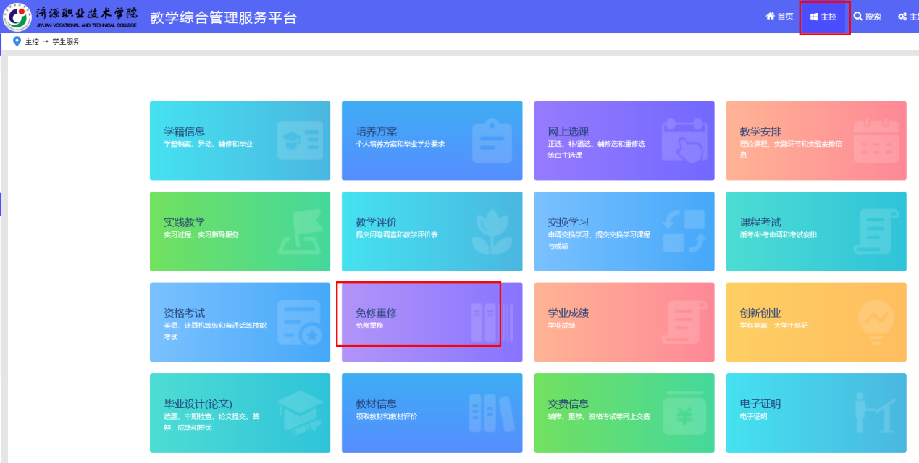
3.选择“申请重修”后即可看到学生所有不合格的科目；
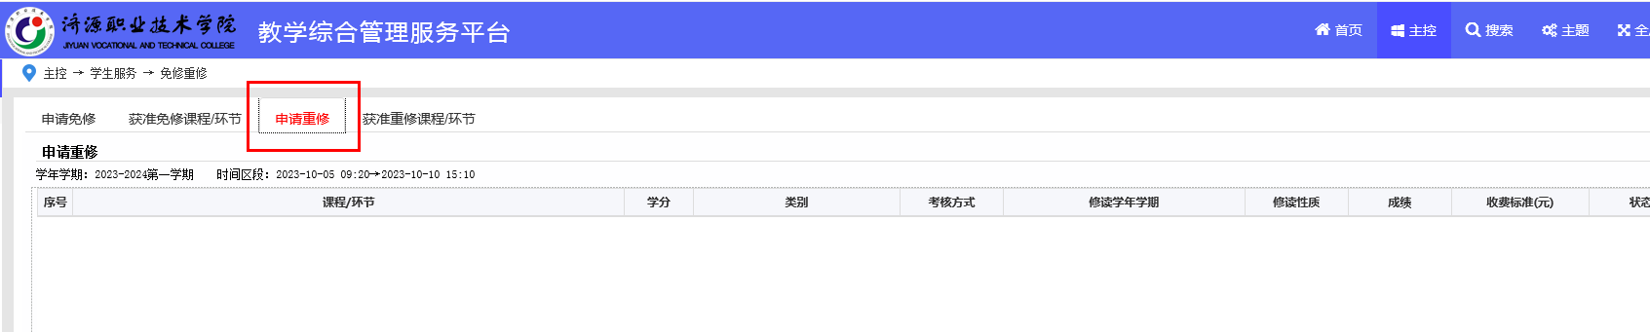

注意：
转专业的学生一定要核对自己当前所学专业大一第一学期的课程，原专业不合格科目无需重修，当前专业不合格或缺漏科目均需申请重修。

